Implementando linha de produtos de software utilizando o ecossistema Ruby

Samuel Blum Vorpagel(PIBIC/CNPq/Unioeste), Ivonei Freitas da Silva(Orientador), e-mail: ivonei.silva@unioeste.br

Universidade Estadual do Oeste do Paraná/Centro de Ciências Exatas e Tecnológicas/Cascavel-PR

Grande área e área: Ciências Exatas e da Terra - Ciência da Computação

Palavras-chave: Software Product Line, RubyGem, Ruby.

Resumo

Linha de Produtos de Software Ágil representa o compromisso entre a agilidade no processo e o reuso de software. O ecossistema da linguagem Ruby tem sido utilizado em contextos de desenvolvimento ágil de software, porém, com raros exemplos em Linha de Produtos. Ruby tem algumas ferramentas e características que podem endereçar Linha de Produtos de Software. Este artigo apresenta quais as ferramentas e características do ecossistema Ruby podem ser adotados para implementar uma Linha de Produtos de Software Ágil.

Introdução

Linha de Produtos de Software (SPL, em inglês Software Product Line) é uma abordagem de reuso sistemático de software (Clements, 2001). SPL fornece a possibilidade de reusar componentes de software para produtos similares dentro de um mesmo domínio de aplicação, como por exemplo, financeiro ou telecomunicações. Uma abordagem ágil para SPL visa integrar práticas, métodos, valores, ou princípios ágeis (Ghanam, 2011). Em especial, em (Ghanam, 2011), é desenvolvido uma abordagem ágil com Linha de Produtos de Software utilizando práticas como Test Driven Development, refatoração e desenvolvimento iterativo e incremental. Essa abordagem pode ser adotada por projetos com recursos e orçamento limitados, já que ela tem um processo mais leve comparado a outras abordagens.
A SPL não necessita ou depende de linguagem, framework e outras ferramentas específicas, mas se aproveita muito de ferramentas que automatizam a implementação de variabilidade em uma SPL, bem como, ferramentas para derivação de produtos (Ghanam, 2011). Estudos iniciais mostraram algumas características essenciais em uma SPL (Gacek & Anastasopoules, 2001) que estão contidas tanto no ecossistema Ruby (Fuentes, 2010). Por exemplo, o Ruby contém nativamente suporte a orientação a objetos, orientação a aspectos, modularização e metaprogramação (Fuentes, 2010) e o Ruby on Rails possui como características geradores automáticos e semiautomáticos, convenções de desenvolvimento e fácil gerenciamento de dependências.

Materiais e Métodos

Iniciou-se o projeto por uma etapa de estudo em Desenvolvimento Ágil de Software, aprofundando-se principalmente em temas como desenvolvimento iterativo e incremental, testes contínuos, testes de unidade, testes de aceitação, testes automatizados, e refatoração. Após iniciou-se estudos sobre reuso de software, SPL e SPL Ágil.
Em relação ao ecossistema Ruby iniciou-se estudos para conhecer a linguagem Ruby bem como seu framework Ruby on Rails. Além disso, algumas ferramentas foram estudadas tais como RubyGem (para modularização e desacoplamento entre módulos), Cucumber e Rspec (com foco em testes).
O estudo do método SPL Ágil definido por Yaser (Ghanam, 2011) foi realizado em paralelo às ferramentas e aos estudos conceituais. O processo é dividido em cinco etapas: identificação de novos requisitos, identificação de variabilidades, modelagem das variabilidades, realização de variabilidade e derivação do produto.
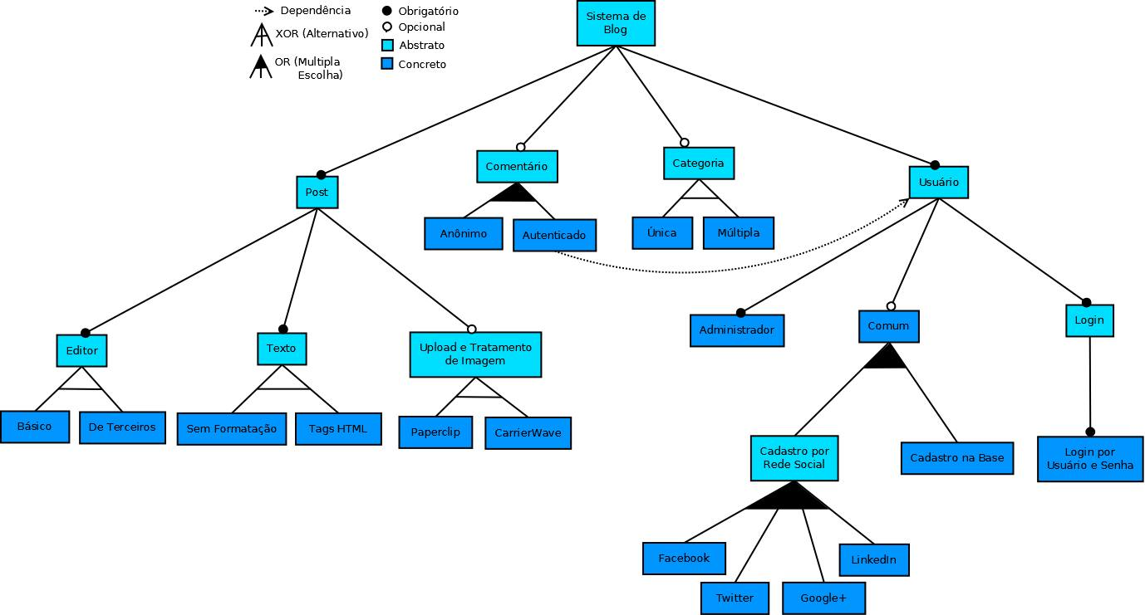
A segunda parte da pesquisa foi a elaboração de um estudo de caso acadêmico para um sistema de blog utilizando os conceitos de SPL ágil. Um dos resultados desta etapa é uma árvore de feature retratada na Figura 1.

Figura 1 – Árvore de Features para um sistema de Blog.

Por fim, deu-se início à etapa de implementação do estudo de caso utilizando Ruby e o seu ecossistema, documentando as característica da linguagem, do framework, técnica de desenvolvimento e ferramentas utilizadas que desempenharam papeis significativos para o cumprimento do estudo de caso.

Resultados e Discussão

O ecossistema Ruby possui ferramentas e características que possibilitam o desenvolvimento dos artefatos e atividades da SPL Ágil conforme Tabela 1. Para a etapa de levantamento de requisitos, etapa A e B, é possível utilizar o Cucumber para criação de histórias de usuário já em formato de testes de aceitação. Com o RSpec é possível descrever de forma automática cada cenário descrito no documento Cucumber. Ainda utilizando o RSpec e o Cucumber, é possível descrever a variabilidade de forma executável criando um perfil de variabilidade, porém o modelo de feature não é totalmente atendido pela necessidade de criar o diagrama de feature, de forma manual.

Tabela 1 – Relacionamento dos Artefatos da SPL Ágil com o ecossistema Ruby
Artefato/Atividade SPL | Ferramenta | Ruby Atende?
História de Usuário | Cucumber | Sim
Levantamento de Requisitos | Usuário e Analísta | Indiferente
Testes | RSpec e Cucumber | Sim
Levantamento de Variabilidades | Analista | Indiferente
Perfil de Variabilidade | RSpec e cucumber | Parcialmente
Implementação de Variabilidade | Desenvolvedor | Indiferente
Modelo de Feature Executável | Rspec/Cucumber em RubyGEM | Atende
Sistema Específico | Produto da iteração | Indiferente
Realização da Variabilidade | RubyGem, Geradores e Ruby | Sim
Sistema genérico | Conjunto de RubyGem | Sim
Configurador | Bundler | Sim
Configurações | Template | Sim
Derivação de Produtos | Rails com Template | Sim
Produtos | Projetos Rails | Sim

Depois das etapas de elicitação de requisitos é iniciada as etapas de implementação. Cada feature, bem como suas variabilidades, são desenvolvidas separadamente por meio de RubyGem, um pacote Ruby. Dessa forma é possível isolar as funcionalidades e também distribuir para os diversos produtos.
A primeira parte da etapa de Implementação é o desenvolvimento do modelo de feature executável. Em nível de código essa etapa é atendida com a criação de testes automatizados para cada uma das variações, folhas, da árvore de feature. Em Ruby essa etapa é atendida pelo Cucumber e Rspec em uma estrutura de RubyGem.
Na sequencia é implementado, por meio de um processo TDD, a variabilidade atendendo os testes criados na etapa anterior. O desenvolvedor deve tomar o cuidado de implementar e delegar de forma explícita todas as dependências a fim de não delegar funções desnecessárias ao núcleo que receberá as features.
Com todo o conjunto de RubyGem, funcionalidades do sistema, catalogado é possível delegar ao Bundler o papel de instalar e gerenciar cada uma dessas funcionalidades aos produtos por meio de arquivos chamados Gemfile.
Ao utilizar as tecnologias e técnicas citadas, a ultima etapa do processo, derivação de um produto, é automatizada. Por meio de um arquivo de Template, é listado cada uma das funcionalidades, bem como os geradores e scripts de instalação, desenvolvidas que serão adicionadas ao produto. Com esse arquivo é possível iniciar o Rails passando como argumento o Template e o mesmo se encarrega de criar o projeto já com todas as funcionalidades requeridas.

Conclusões

O ecossistema do Ruby mostrou-se suficiente para o desenvolvimento de praticamente todas as etapas do processo SPL Ágil escolhido. Apenas a criação da árvore de Feature necessitou de ferramenta externa, porém, dificilmente uma linguagem ou framework não criado para o desenvolvimento de SPL possuirá essa feature.
A derivação, conhecida por ser uma das etapas menos triviais de uma construção de SPL (Deelstra et al. 2005), em Ruby se mostrou facilitada devido ao Rails em conjunto com o Template e o desenvolvimento e distribuição de RubyGem.
Por fim, como trabalho futuro a criação de uma linguagem de domínio com o intuito de criar árvores de features em Ruby de forma automática e integrada ao testes do Cucumber e Rspec afim de evitar uso de ferramentas externas ao ecosistema Ruby.

Agradecimentos

Agradecimento à Fundação Araucária pelo apoio financeiro.

Referências

Clements, P. & Northrop, L. (2001). Software Product Lines: Patterns and Practice. Boston: Addison Wesley Longman Publishing Co.

Deelstra, S., Sinnema, M., & Bosch, J. (2005). Product derivation in software product families: a case study. Journal of Systems and Software, 74(2), 173-194.

Fuentes, V. B. (2010). Ruby on Rails - Coloque sua aplicação web nos trilhos. 1. ed. São Paulo: Casa do Código.

Gacek, C.; Anastasopoules, M. (2001). Implementing product line variabilities. In: ACM. ACM SIGSOFT Software Engineering Notes. [S.l.]. v. 26, n. 3, p. 109–117.

Ghanam, Y. (2011). An Agile Framework for Variability Management in Software Product Line Engineering. Tese.

